

**Тульская область**

**Муниципальное образование**

**ЩЁКИНСКИЙ РАЙОН**

**АДМИНИСТРАЦИЯ ЩЁКИНСКОГО РАЙОНА**

**П О С Т А Н О В Л Е Н И Е**

**от** 02.12.2021  **№**  12-1555

**Об утверждении схемы размещения гаражей,**

**являющихся некапитальными сооружениями,**

**либо для стоянки технических или других средств**

**передвижения инвалидов вблизи их места жительства**

**на землях или земельных участках, находящихся**

**в государственной или муниципальной собственности,**

**на территории муниципального образования**

**город Щекино Щекинского района**

В соответствии с Градостроительным Кодексом Российской Федерации, со статьей 39.36-1 Земельного Кодекса Российской Федерации, Федеральным законом от 06.09.2003 № 131-ФЗ «Об общих принципах организации местного самоуправления в Российской Федерации», постановлением Правительства Тульской области от 08.10.2021 № 676 «О мерах по реализации Федерального закона от 5 апреля 2021 года № 79-ФЗ «О внесении изменений в отдельные законодательные акты Российской Федерации», на основании Устава муниципального образования город Щекино Щекинского района, администрация муниципального образования Щекинский район ПОСТАНОВЛЯЕТ:

1. Утвердить схему размещения гаражей, являющихся некапитальными сооружениями, либо стоянки технических или других средств передвижения инвалидов вблизи их места жительства на землях или земельных участках, находящихся в государственной или муниципальной собственности на территории муниципального образования город Щекино Щекинского района (приложение).



2. Контроль за исполнением постановления возложить на первого заместителя главы администрации Щекинского района.

3. Постановление обнародовать путем размещения на официальном Портале муниципального образования Щекинский район и на информационном стенде администрации Щекинского района по адресу: Ленина пл., д. 1, г. Щекино, Тульская область.

4. Постановление вступает в силу со дня официального обнародования и распространяется на правоотношения, возникшие с 01.09.2021 года.

**Глава администрации муниципального образования**

**Щекинский район А.С. Гамбург**

Исп.: Трушкова Елена Михайловна,

тел. 8 (48751)5-22-76

Об утверждении схемы размещения гаражей, являющихся некапитальными сооружениями, либо для стоянки технических или других средств передвижения инвалидов вблизи их места жительства на землях или земельных участках, находящихся в государственной или муниципальной собственности, на территории муниципального образования город Щекино Щекинского района

Приложение

к постановлению администрации

муниципального образования

Щекинского района

**от** 02.12.2021  **№**  12-1555

**СХЕМА**

**размещения гаражей, являющихся некапитальными**

**сооружениями, либо для стоянки технических или других**

**средств передвижения инвалидов вблизи их места жительства**

**на землях или земельных участках, находящихся**

**в государственной или муниципальной собственности,**

**на территории муниципального образования**

**город Щекино Щекинского района**

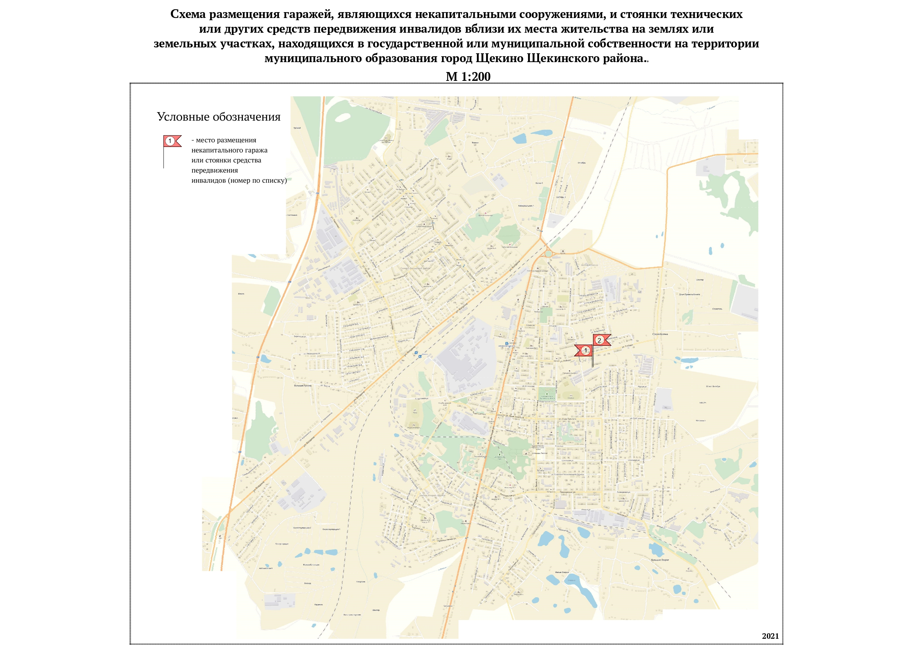

|  |
| --- |
| Приложение  к схеме размещения гаражей, являющихся некапитальными  сооружениями, либо для стоянки технических или других  средств передвижения инвалидов вблизи их места жительства  на землях или земельных участках, находящихся  в государственной или муниципальной собственности,  на территории муниципального образования город Щекино Щекинского района |

**ПЕРЕЧЕНЬ**

**размещения гаражей, являющихся некапитальными сооружениями, либо стоянок технических или других средств передвижения инвалидов вблизи их места жительства, на землях или земельных участках, находящихся в государственной или муниципальной собственности на территории муниципального образования**

**город Щекино Щекинского района**

|  |  |  |  |  |  |  |  |  |
| --- | --- | --- | --- | --- | --- | --- | --- | --- |
| **№ п/п** | **Место размещения**  **(адресный ориентир)**  **некапитального гаража**  **или стоянки средства**  **передвижения**  **инвалидов (далее –**  **объект)** | **№ на ка-рте** | **Вид**  **объекта, подлежащего размещению (некапитальный гараж или стоянка средства передвижения инвалидов)** | **Площадь места размещения объекта,**  **кв. м** | **Период размещения**  **объекта** | **Координаты характерных точек их границ (с использованием единой системы координат, применяемой при ведении государственного кадастра недвижимости) и (или) кадастровый номер земельного участка размещения** | | |
| **№ точки** | **X** | **Y** |
| 1 | г. Щекино, ул. в 15 м. на юг от многоквартирного дома № 18-а по адресу: Тульская область, р-н. Щекинский, г. Щекино, МО г. Щекино, ул. Победы | 1 | Некапитальный гараж | 26 | до 01.09.2028 | 1 | 723553.44 | 256584.00 |
| 2 | 723555.52 | 256588.45 |
| 3 | 723550.74 | 256590.80 |
| 4 | 723548.69 | 256586.36 |
| 2 | г. Щекино, ул. в 20 м. на юг от многоквартирного дома № 18-а по адресу: Тульская область, р-н. Щекинский, г. Щекино, МО г. Щекино, ул. Победы | 2 | Некапитальный гараж | 26 | до 01.09.2028 | 1 | 723555.52 | 256588.45 |
| 2 | 723557.77 | 256592.81 |
| 3 | 723553.01 | 256595.14 |
| 4 | 723550.74 | 256590.80 |